COMUNICATO STAMPA

Run For Life. Confermata ed ampliata con 2 distanze fidal

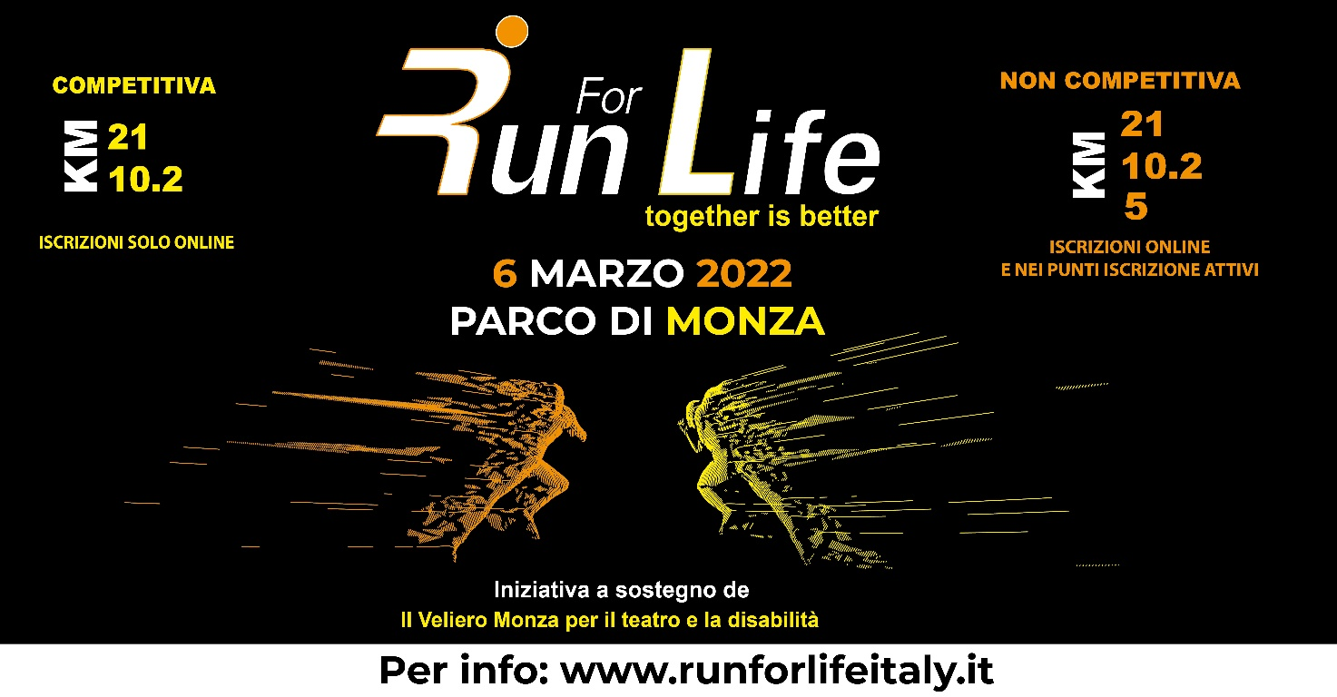
Run For Life nel Parco di Monza il 6 Marzo 2022 anche con due distanze competitive
Monza. Run For Life, corsa ormai storica nel Parco di Monza organizzata da Socialtime, torna a svolgersi a Marzo, in occasione della Festa della Donna. Obiettivo della manifestazione sportiva è promuovere il rispetto reciproco quale condizione necessaria per una convivenza civile tra uomo e donna.
Confermata la data della corsa che si svolgerà domenica 6 Marzo 2022 con partenza dalla Cascina San Fedele.
“Un’edizione che ha richiesto coraggio e spalanca le porte a tutti coloro che hanno la voglia e il vivo desiderio di ripartire nel pieno rispetto della normativa anticovid.
La grande novità di questa edizione è che la manifestazione è stata inserita nel Calendario Gare Fidal, con 2 distanze competitive: 10,2km e 21km. I numeri parlano chiaro. Troppo grande per rimanere solo non competitiva.
Restano invariate le distanze non competitive: 5km, 10,2km e 21km.
Una giornata di sport, grande divertimento e solidarietà!” – racconta Beatrice Di Virgilio Presidente di Socialtime odv organizzatrice dell’evento.

L’iniziativa ha come sempre scopo benefico. La raccolta fondi sarà destinata a sostenere l’associazione IL VELIERO DI Monza che promuove attività teatrali per ragazzi con disabilità fisica e cognitiva soprattutto con il Festival Lì Sei Vero programmato per giugno.

Un evento ad altissimo profilo tecnico ma anche rilevante impatto sociale. Oltre 200 volontari, anche con disabilità fisiche e cognitive coinvolti nell’organizzazione, divenuta volano di un vero processo inclusivo e di coesione...Una straordinaria bellezza, il nostro orgoglioso più grande.

“Questa iniziativa è un appuntamento ormai atteso in città che siamo pronti a sostenere con entusiasmo – dichiara l’Assessore allo Sport Andrea Arbizzoni - A Monza il Comune sostiene lo sport inclusivo, attraverso il connubio vincente fra movimento, salute e solidarietà, al quale dedichiamo una particolare attenzione. Anche lo scopo benefico dell’iniziativa ci sta a cuore: destinare il ricavato ai ragazzi del Veliero significa aiutare questa realtà ad impiegare il linguaggio espressivo e il teatro come strumento educativo e formativo. Questa è la ricetta che ci piace di più”.

Anche questa edizione si svolgerà grazie al contributo di Regione Lombardia, al grande supporto del Comune di Monza, del Consorzio Villa Reale, della Fondazione di Comunità Monza e Brianza, al prezioso sostegno di Fidal Lombardia, del CSV Monza Lecco Sondrio, dei Gamber de Cuncuress, del Salto asd, della straordinaria rete Tiki Taka, dell’asd Silvia Tremolada e dei City Angels sezione di Monza. Si ringrazia Coop Lombardia, Brianza Acque, Asm Agam, Briofreeze da sempre al nostro fianco, il nostro Partner tecnico Affari e Sport e la nuovissima AppnRun.

Le iscrizioni competitive saranno raccolte solo online tramite il sito www.runforlifeitaly.it . Le iscrizioni non competitive potranno essere fatte sia online o nei punti iscrizione fisici: Affari e Sport Villasanta e Lecco, Decathlon di Cinisello Balsamo, Eva Vera Acconciature Cantù.

Info ed iscrizioni su www.runforlifeitaly.it

10 febbraio 2022

Con preghiera di diffusione e pubblicazione

